**TÍTULO DEL TRABAJO PARA LA REVISTA DE INVESTIGACIÓN TALENTOS – ENLACE UNIVERSITARIO**

**TITLE OF THE WORK FOR THE TALENTS RESEARCH MAGAZINE**

**Michael Hachi (1); Mishell Salguero (2); Arleth Moreno (3)**

*(1) Universidad Estatal de Bolívar. Campus Académico “Alpachaca” Av. Ernesto Che Guevara s/n y Av. Gabriel Secaira, Guaranda, Ecuador. xhachi@ueb.edu.ec*

*(2) Universidad Técnica de Ambato, Av. Los Chasquis y Río Payamino, Campus Huachi, Ambato-Ecuador.*

*(3) Escuela Superior Politécnica de Chimborazo. Panamericana Sur km 1 1/2, Riobamba-Ecuador.*

**Resumen:** *En un solo párrafo y con un máximo de doscientas cincuenta (250) palabras, indicar lo que se hizo y los principales hallazgos. El Resumen debe ser informativo y no sólo “promisorio”. No se permiten citas bibliográficas. Los artículos que se sometan en el idioma inglés, deben llevar un resumen en español o portugués. Es indispensable que la información del Resumen sea la misma incluida en el Abstract (El resumen tendrá que estar en cursiva, Times New Román 12).*

**Palabras Clave:** *Abajo del Resumen anotar, en orden alfabético y separadas por comas, entre 3 y 5 Palabras clave que identifiquen los principales temas tratados.*

**Abstract:** *In a single paragraph and with a maximum of two hundred and fifty (250) words, indicate what was done and the main findings. The Summary should be informative and not just "promising". Bibliographic citations are not allowed. The articles that are submitted in the English language must have a summary in Spanish or Portuguese. It is essential that the information in the Summary be the same included in the Abstract (The summary will have to be in italics, Times New Roman 12).*

**Keywords***: Below the Abstract note, in alphabetical order and separated by commas, between 3 and 5 Keywords that identify the main topics covered.*

**I. INTRODUCCIÓN**

Se presenta en forma precisa el problema, los objetivos o las hipótesis que serán probadas, desarrollando los antecedentes con suficiente respaldo bibliográfico a partir de trabajos recientes relacionados con el tema, provenientes de publicaciones arbitradas. Se establece el propósito y fundamentación del trabajo, que se espera obtener y desde que perspectiva.

Este documento provee un ejemplo del formato deseado para la presentación de trabajos a la Revista de Investigación Talentos.

**A***. Preparando su trabajo digital*

Prepare su trabajo en un formato A4 a hoja completa.

**B.** *Tablas*

La posición de tablas estará en la parte superior o inferior de la columna. Evite localizarlos en el medio de la misma. Las figuras y tablas grandes pueden expandirse abarcando ambas columnas. Los títulos de las tablas deben estar centrados en la columna sobre las tablas, Los títulos deben estar centrados en la columna bajo las figuras. Evite colocar figuras y tablas antes de la primera mención en el texto. Use la abreviación “Fig. 1,” incluso en el comienzo de una oración.

Las etiquetas de las figuras deben ser legibles, consideramos alrededor de un tamaño 10.

**C.** *Tamaño y tipo de fuente*

Los tamaños están especificados en la Tabla I. Como una ayuda para determinar el tamaño de la letra, Time New Roman es la fuente preferida.

**TABLA I.**

**TAMAÑOS, ESTILOS DE LETRAS Y POSICIÓN DE LOS TÍTULOS Y LEYENDAS**

|  |  |  |
| --- | --- | --- |
| **Sección** | **Estilo** | **Posición** |
| Título principal | Mayúsculas, negrilla, TNR 16 | Centrada |
| Título en Ingles | Mayúsculas, TNR 12 | Centrada |
| Título de subsección | Mayúsculas y minúsculas, cursiva, TNR 12, con numeración en letras mayúsculas en orden alfabético. | Al margen izquierdo. Ej.:   1. Área de estudio 2. Método estadístico |
| Título de tabla | Mayúsculas TNR10 | Centrada, sobre la tabla |
| Título de figura | Mayúsculas y minúsculas, TNR10 | Al margen izquierdo, debajo de la figura |
| El texto dentro de una tabla | Mayúsculas y minúsculas, puede variar en un rango de 9 a 10, según sea necesario para su ajuste adecuado | Puede variar |
| Leyenda de gráficos y tablas | Mayúsculas y minúsculas, puede variar en un rango de 9 y 10, según sea necesario para su ajuste adecuado | Puede variar |

**Fuente:** Dirección de Investigación y Vinculación

**D.** *Figuras*

Los gráficos, fotografías, dibujos, diagramas y toda la ayuda gráfica, con o sin información cuantitativa, deben denominarse figura. Deberán enumerarse consecutivamente y con números arábigos; ser incluidos en el texto correspondiente (no agrupados al final del mismo) y con su leyenda. La información contenida en la figura no deberá estar duplicada en cuadros ni en forma de prosa en el texto. El título de la figura se coloca en la parte inferior y debe ser lo suficientemente informativo de su contenido.

Las figuras y tablas grandes pueden expandirse abarcando ambas columnas. Los títulos deben estar centrados en la columna bajo las figuras. Evite colocar figuras y tablas antes de la primera mención en el texto. Todas las figuras deben especificarse en el texto y en el título de las mismas, como Fig.1, (Figuras 2 y 3), etc.

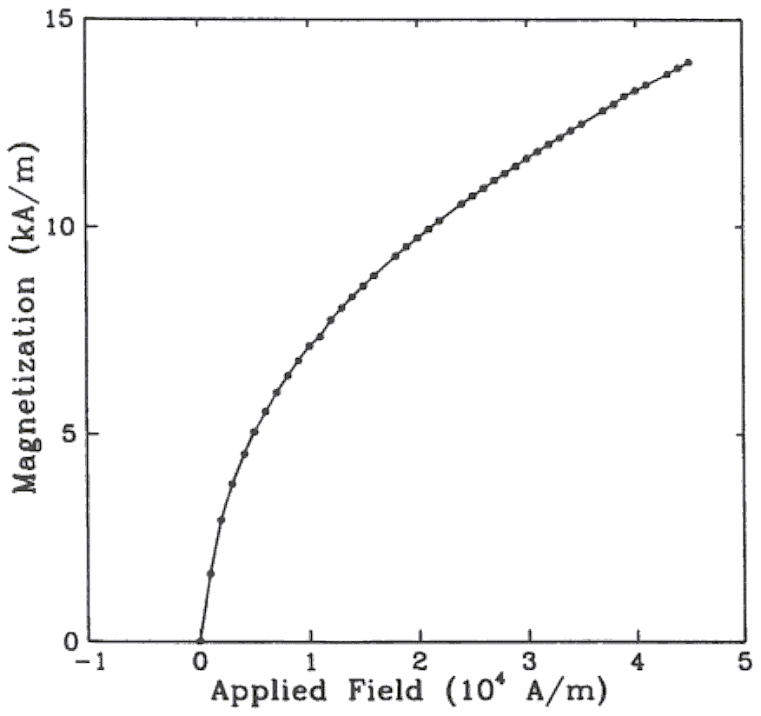

**Fig. 1.** Magnetización como una función del campo aplicado.

Note como el subtítulo está centrado en la columna.

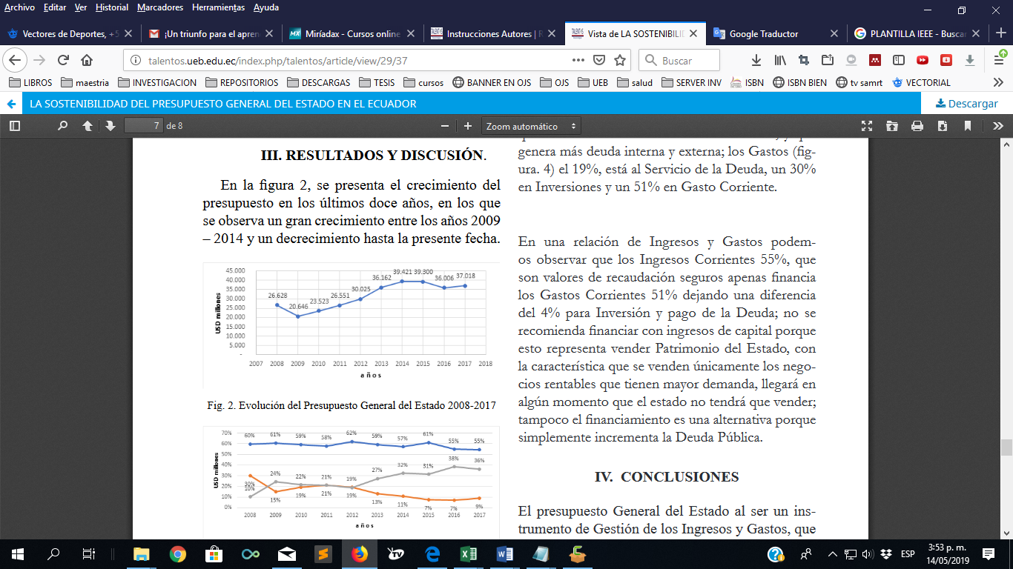

**Fig. 2.** Evolución del Presupuesto General del Estado 2008-2017

**E.** *Citas en el texto*

Utilizar referencias de revistas arbitradas, así como de publicaciones de amplia difusión. Para consignar las citas, emplear el sistema: nombre(año): Pérez (2015) o (Pérez, 2015). Cuando se citen varios trabajos a la vez, ordenarlos cronológicamente (Lara, 2011; Velásquez-Martí y Romero, 2014; Pérez, 2015). Cuando se citen a los mismos autores que hayan publicado más de una referencia en el mismo año, se diferenciarán con las letras a, b, c, etc., colocadas inmediatamente después del año de publicación. Si son tres o más autores colar solo el apellido del primero y luego et al. Seguido del año (Pérez et al., 2015). De cualquier manera, las referencias completas citadas en el texto, sin excepción, deberán incluirse en Referencias Bibliográficas y viceversa, es decir, todas las referencias incluidas deben ser citadas en el texto.

**II. MATERIALES Y MÉTODOS**

Describir los materiales y procedimientos utilizados, las medidas y unidades de las variables, así como el tratamiento estadístico, si lo hubiera, de manera que cualquier investigador pueda repetir el estudio. La información de esta sección debe ser congruente con los objetivos. Los métodos de laboratorio también deben ser suficientemente descritos para poder reproducirlos; si son comunes, bastará con indicar la referencia bibliográfica respectiva.

**III. RESULTADOS Y DISCUSIÓN**

Presentación e interpretación clara, objetiva e imparcial de los resultados, sin recurrir a la repetición de datos en cuadros y figuras. Discutir su significado de acuerdo con su similitud o contraste con lo publicado por otros autores, así como las posibles causas de tales diferencias, los resultados y discusión pueden redactarse por separado si el autor así lo considere necesario.

**IV. CONCLUSIONES**

Indicar de manera categórica, breve y precisa las aportaciones concretas al conocimiento, apoyadas por los resultados demostrables y comprobables del propio trabajo. No se puede concluir sobre algo no demostrado. Si el autor no considera necesaria la redacción de este apartado está en la libertad de excluirla.

**V. AGRADECIMIENTOS**

Se pueden incluir todas las consideraciones de apoyo a la publicación que el autor y/o autores consideren necesario. Si el autor no considera necesaria la redacción de este apartado está en la libertad de excluirla.

**VI. REFERENCIAS BIBLIOGRÁFICAS**

La revista de Investigación TALENTOS se rige bajo las Normas de la American Psychological Association (APA), en su última edición.

Ahumada, H. (1996). Impacto distributivo de presupuesto público: aspectos metodológicos. Quito: NU CEPAL.

Almeida, M. D., Gallardo, V., & Tomaselli, A. (2006). Gobernabilidad Fiscal en Ecuador. Santiago de Chile: Naciones Unidas.

Aranera, H. (2000). Finanzas Públicas. Chle.

Asamblea Constituyente. (2008). Constitución de la República del Ecuador.

Asamblea Nacional del Ecuador. (2010). Código Orgánico de Planificación y Finanzas Públicas. Registro Oficial, (306).

Bermúdez, L. R. (2016). Investigación en la gestión empresarial. Bogotá: ECOEDICIONES.

Bustamante, F. (2006). La economía política del presupuesto en Ecuador. Quito: Cuestiones Económicas.

Carrión Mena, F. (2006). Debatir el presupuesto nacional desde la seguridad ciudadana. Quito: FLACSO sede Ecuador.

Lubchenco, J. (1998). Entering the Century of the Environment: A New Social Contract for Science. Science, 279, 491-497.

Maquiavelo, N. (1985). El Príncipe. Buenos Aires: Sarpe.

Osorio, J. (2015). El Estado en el Centro de la Mundialización. México: EFE.

Pérez, E. (2008). La administración pública ecuatoriana en el siglo XX. Quito.

Riechmann, J. (2005). Trilogia de la autocontención: Un mundo vulnerable. Madrid: Catarata.

Torres Castro, M. (2008). Estructura de los ingresos tributarios en el presupuesto general del Estado. Quito: Universidad Andina Simón Bolívar, Sede Ecuador.